Időszerű növényvédelmi teendők a közterületeken 2024. évi 6. levél

Továbbra sem pihenhetnek a permetezőgépek. Elszoktunk a kórokozóknak kedvező párás, nedves nyaraktól.

► Javában folynak a vadgesztenyelevél-aknázómoly második nemzedéke elleni permetezések. Az idén egyre nagyobb gondot okoz a guignardia gomba fertőzése is. Elképzelhető, hogy a gomba ellen még egy kezelést is be kell ütemezni az idén. Ahol egy harmadik kezelést pl. lombtrágyázást is lehetővé tesz a költségvetés, ott a felszívódó Topas 100 EC-vel és a Cuproxat FW-vel is egészítsék ki a permetlevet és most inkább a gomba fertőzéséhez igazítsák a permetezés időpontját és ne a hiánybetegségek megjelenéséhez.
Arra is fel kell készülni, hogy gyakoribbak leszenek a lakossági bejelentések, miszerint foltosak a levelek, azaz nem sikerült a moly elleni védekezés. A felületes szemlélő a gomba tüneteit valóban összetévesztheti a molyok aknáival. Lásd a baloldali fényképet, mely 06.24-én készült.

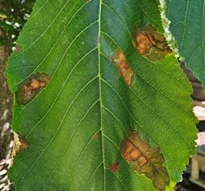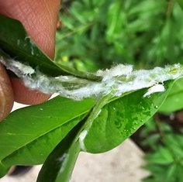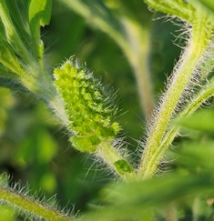

► Az amerikai lepkekabóca fehér viaszszálas lárvatelepei egyre több növényen tűnnek fel. Egy szakcikk szerint 78 növénycsalád 330 faján mutatták ki a jelenlétét. A legjelentősebb közterületi fafajokon is megtalálták. A szívásával nem okoz súlyos kárt a közterületi növényekben, de hat-nyolc évvel ezelőtt, miatta kaptuk a legtöbb bejelentést a lakosoktól. A padokra, autókra csöpögő mézharmatát reklamálták. Talán az aszályos időjárás és a nálunk is terjedő parazitája (egy ollósdarázs faj) miatt csökkent le az utóbbi években az egyedszámuk. Újra megjelenet! A fotó a lárvákról és a mézharmatcseppes fagyallevélről 06.27-én készült.
Nehéz ellene a védekezés! A lárvatelepeket védő fehér viaszszálakból álló védőburkot is fel kell oldani, ahhoz, hogy a rovarölő szerek elérjék a rovarokat. Az olajos Vektafid A-val vagy egyéb adalékkal segíthetik a Mospilan 20 SG + Decis Mega kombináció hatását. A korábbi visszajelzések szerint a poliszulfid kén, a narancsolaj vagy a káliszappan hatóanyagú készítmények is eredményesek voltak. Erről kérdezzék a növényorvosukat.
Sok tápnövényű kártevők, tehát a permetezés után a közeli kertekből, utcákból visszaköltözhetnek, rövid időn belül újra megjelenhetnek a szárnyas imágók a növényeken. Meg kell értetni a panaszosokkal, hogy nem lehet egytelen kezeléssel eltüntetni a közterületi növényekről a lepkekabócákat.
A borostyán és a vadszőlő is a kedvenc élőhelyei közé tartoznak, itt is irthatóak. Tojás alakban telel át a kéregrepedésekben, a mélyen repedezett kérgű fákat kedveli tojásrakás céljából.

► A parlagfü zsenge bimbóját ma fotóztam. Már az előző levéleben is írtam az irtási előírásokról, most a Pest Vármegyei Kormányhivatal tájékoztatóját is mellékelem. A jogszabályok alkalmazásában nincs különbség, tehát bármelyik vármegye kiadhatta volna ezt a tájékoztatót. Két mondatot kiemelek a tájékoztatóból, mert ezekkel a feladatokkal valószínűleg a közterületi kertészeket bízzák meg. „ A 221/2008. (VIII.30.) Korm. rendelet 3. §-a értelmében belterületen helyszíni ellenőrzést a jegyző végez és szintén a jegyző feladata, hogy belterületen az 1. számú melléklet szerinti adattartalommal rendszeresített, a Nemzeti Élelmiszerlánc-biztonsági Hivatal honlapján és a Földhivatali Portálon közzétett formanyomtatvány felhasználásával jegyzőkönyvet vegyen fel.” „Abban az esetben, ha az önkormányzati tulajdonban lévő belterületi ingatlanon az önkormányzat nem tesz eleget védekezési kötelezettségének az NTO intézkedik a közérdekű védekezés végrehajtásáról.” (NTO: a megyei kormányhivatalhoz tartozó Élelmiszerláncbiztonsági, Állategészségügyi, Növény- és Talajvédelmi Főosztály Növény- és Talajvédelmi Osztálya.)
Talán segítek a másik ide vágó melléklettel is. Ebben a kormányhivatalokban működő NTO-k elérhetőségét gyűjtötték egybe.

Budapest, 2024. június 29. Üdvözlettel és jó egészséget kívánok: Zsigó György, NMNK

